**ГБОУ КШИИ «Курганинский казачий кадетский корпус» - неизменные участники Слета православной молодежи Кубани**

Мы были, мы есть и мы будем,  
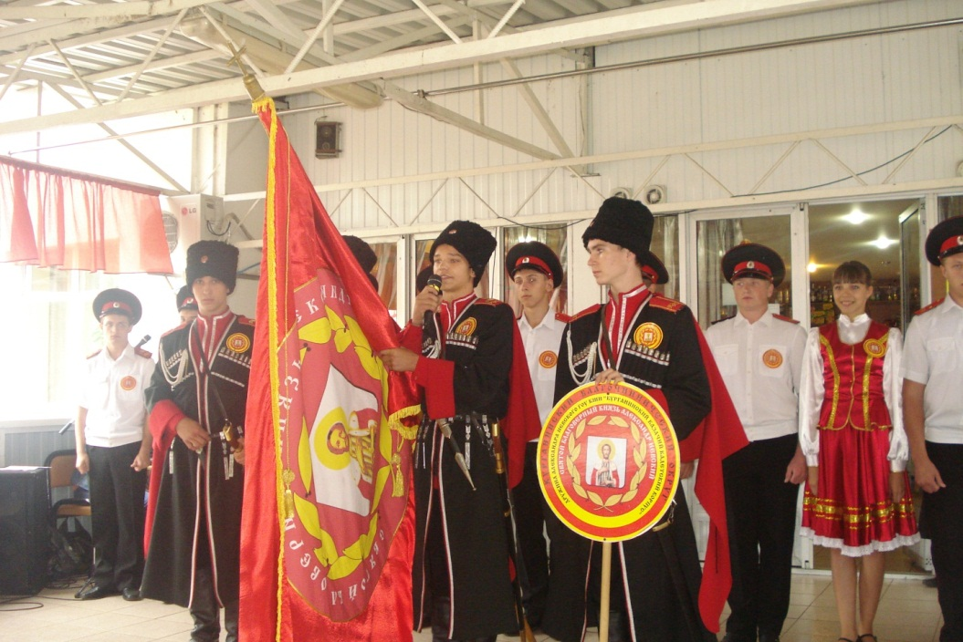 Не выжжешь наш дух, наши корни,  
 Мы славу поём человечеству,  
 За веру, Кубань и Отечество!

С таким девизом вышли на сцену воспитанники Курганинского казачьего кадетского корпуса. Вот уже который год в начале октября сборная команда корпуса и девятнадцатой школы представляет Курганинский район на Православном слете молодежи Кубани в Горячем ключе. И каждый раз наши ребята с честью и достоинством выдерживают все конкурсные испытания. Так и в этом году в историко-патриотическом конкурсе не было равных Пустовому Семену (11 класс), Новикову Даниилу и Неплюеву Дмитрию(10 класс). Селезневу Алексею (11 класс) покорил присутствующих не только своим обаянием и пластикой, но и умением мастерски владеть настоящей шашкой, которое он продемонстрировал во время зажигательного казачьего танца. А поддерживали его в выступлении Белоусов Олег(11 класс), Крокуль Мария и Бурляева Виктория(ученицы МБОУ СОШ 19). Когда же пришла очередь спортивных соревнований, то наша команда одержала уверенную победу в таких дисциплинах, как сборка-разборка автомата, прохождение полосы препятствий и стрельба. И здесь отличились наши парни.

«Мы дети России, мы дети Кубани…»- говорили ребята в своем выступлении, и , глядя на них, мы невольно убеждались: из этих детей вырастут достойные люди, настоящие граждане и патриоты своей Родины.

Но, говоря об успехах ребят, невозможно промолчать о тех, кто вкладывает в них все лучшее: о педагогах и воспитателях. Так, в этом году (впрочем, как и всегда) огромный вклад в подготовку команды внесли учитель истории ГБОУ КШИ Светлана Станиславовна Пшебышевская, музыкальный руководитель Вера Ивановна Игнатова и замдиректора по военно-спортивной работе Владимир Михайлович Глухов.

В заключение хочется пожелать как ребятам, так и их наставникам дальнейших успехов и плодотворного сотрудничества!

Е.Л.Гурский воспитатель

ГБОУ КШИИ «Курганинский казачий

кадетский корпус»